Roboterarm - fabArm
Bau eines meArm Roboterarmes und Implementierung einer Steuersoftware

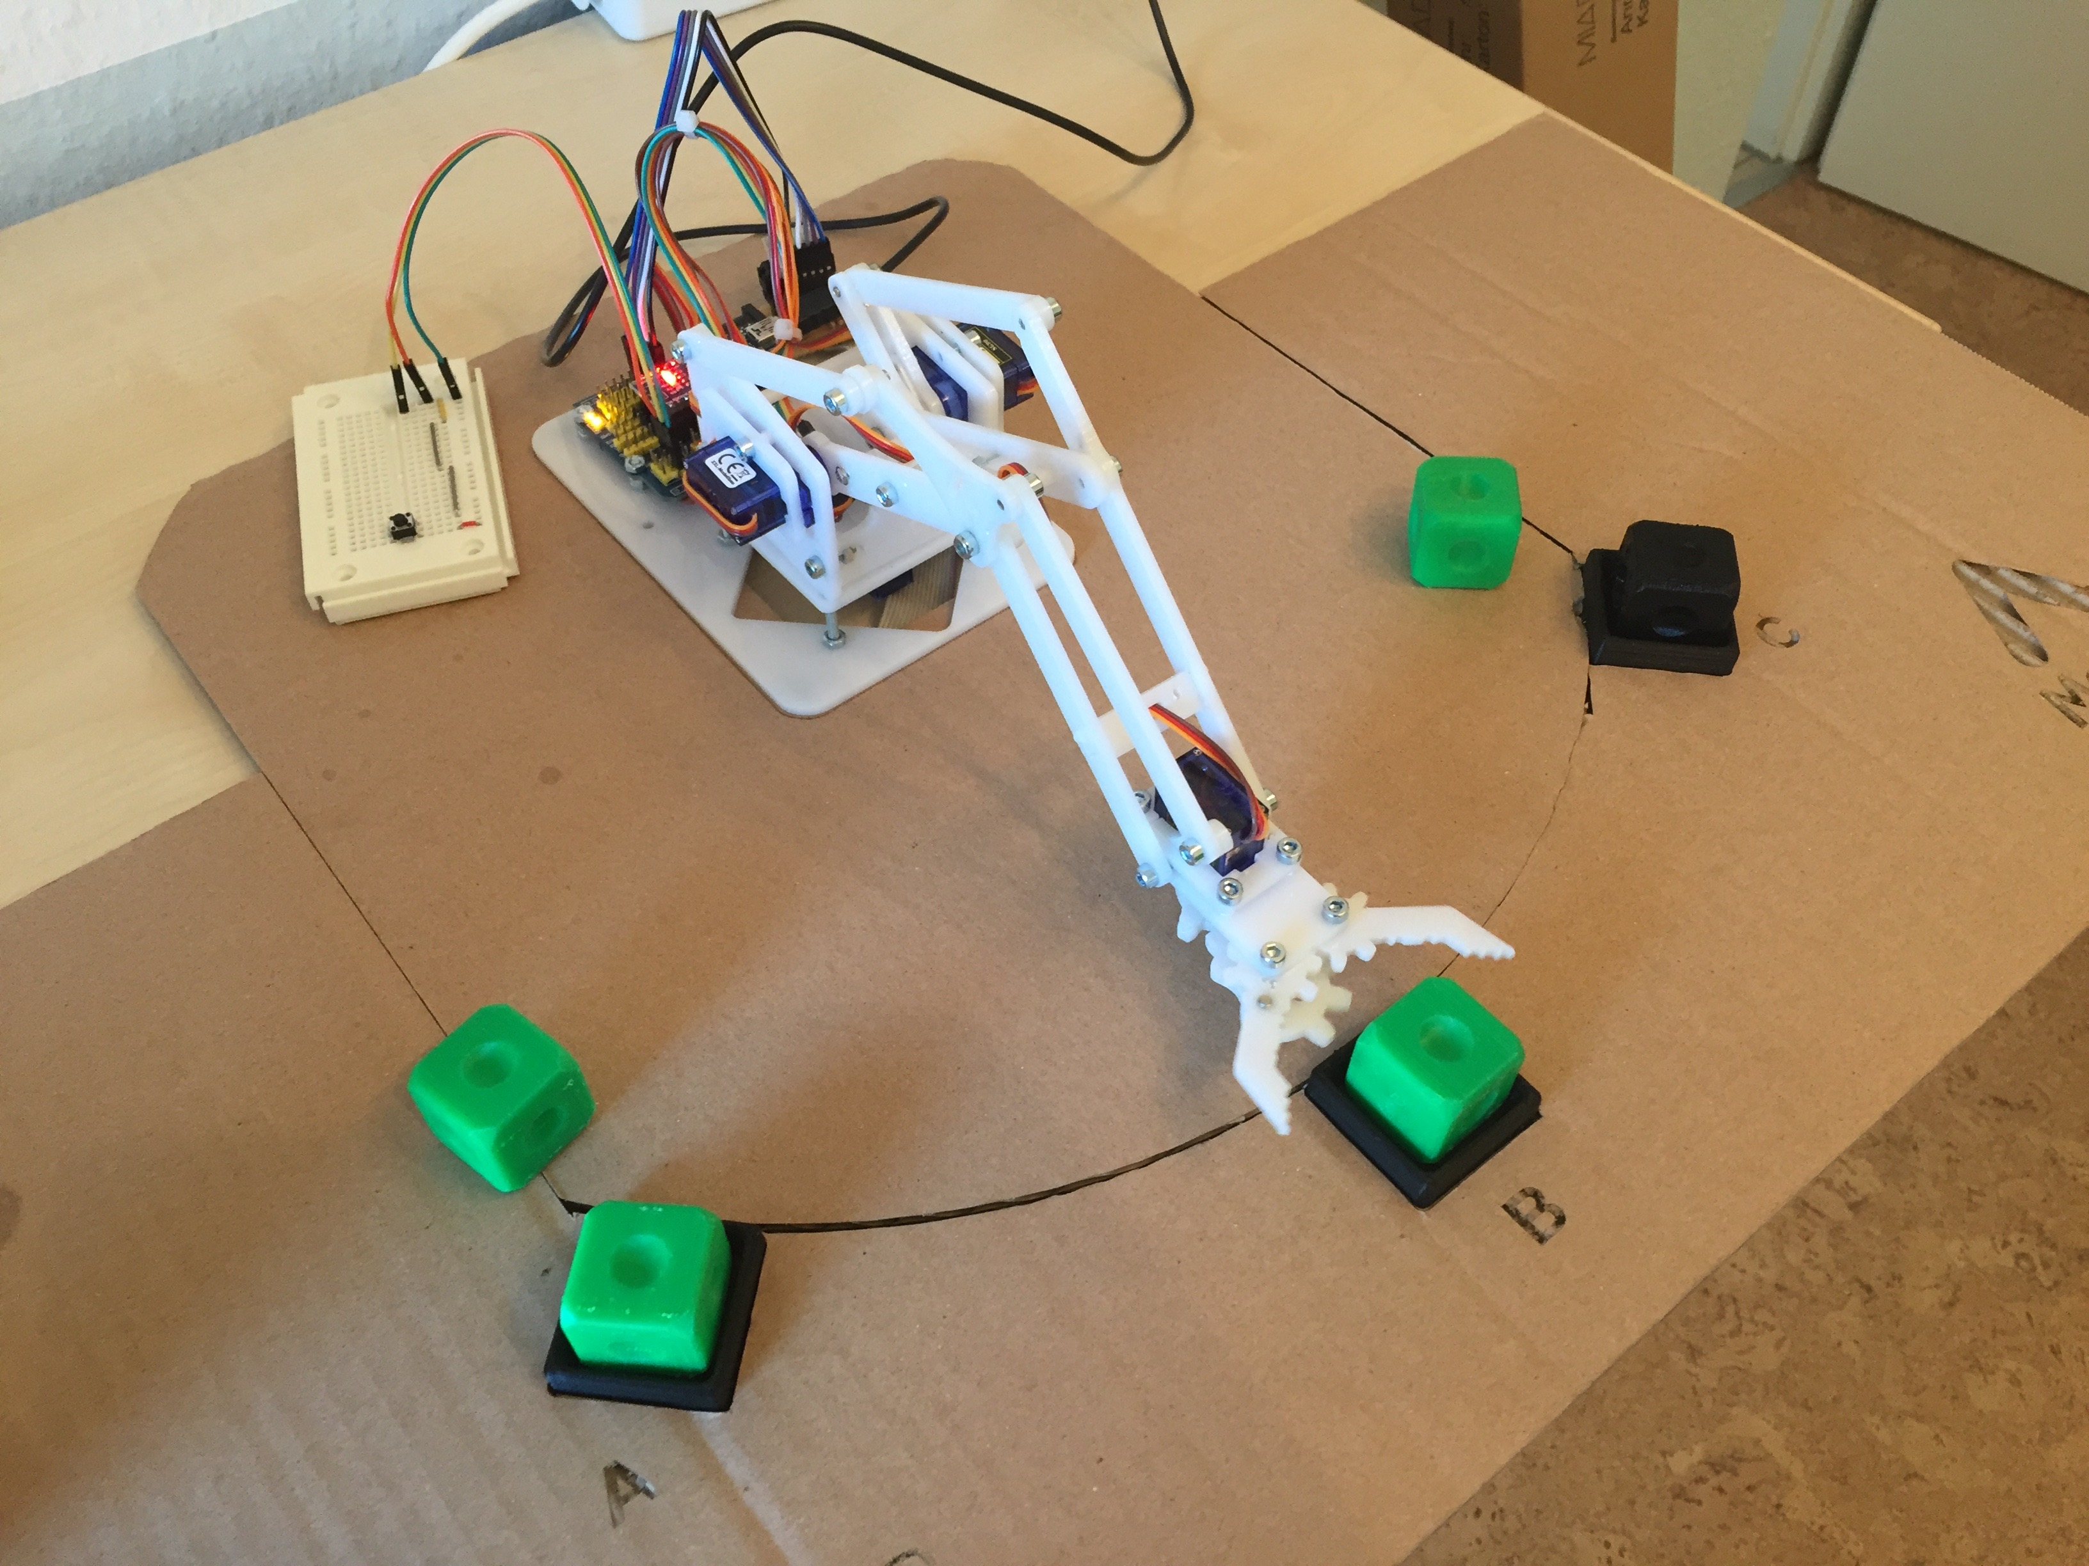
Komponenten: Arduino Nano Clone + Uno-Shield
4x SG90 Servomotoren
3mm Acrylglas DIN A4
M3 Schrauben und Muttern
Würfel und Ablageschalen (3D-Druck)
Projektzeit: ca. 8 Stunden
Projektkosten: ~ 50,00 € (im Selbstbau)
Ansprechpartner: Thomas Hirsch

Beschreibung:
Die Anleitung des verwendeten Roboterarms wird als Open Source Projekt über die Plattformen Instructables und Thingiverse angeboten. Alternativ kann ein Bausatz mit allen benötigten Teilen von den Erstellern des meArm erworben werden (http://www.mearm.com: just meArm oder inkl. Arduino und Joystick als Deluxe Kit)

Der Versuchsaufbau nutzt einen Arduino Nano auf einem Nano-to-Uno Shield. Die Steuerung des Arms wird durch die Software ausgeführt. Durch einen Taster kann das hinterlegte Programm aktiviert werden. Durch Fotowiderstände werden die Ablagepositionen geprüft. Die Auswahl der Aufnahme bzw. des Ablegens eines Würfels wird durch eine Zufallszahl unter den möglichen Positionen getroffen.

Erweiterungsmöglichkeiten des Versuchsaufbaus:
- Der Roboterarm beginnt den Programmablauf, sobald ein Würfel in eine Schale gelegt wurde. Wird der Würfel vor dem Aufnehmen entfernt, wird das Programm abgebrochen.
- Per Kamera kann die Position des Würfels in einem 2D-Raum ermittelt werden. Die Bewegungen des Roboterarmes müssen mindestens im 2D-Raum per Koordinaten steuerbar werden (Schwierigkeitsstufe: schwer).
- Positionsbestimmung und Bewegung im 3D-Raum (Schwierigkeitsstufe: sehr schwer).

